**Pengaruh Bahan Tambahan PET**

***(Polythylene Terthalate)* Terhadap Karakteristik Marshall Pada Aspal AC-WC**

**Ismaya Adlinatika Ilham Rosyida1, Bambang Suprapto2, Azizah Rokhmawati3**

1Mahasiswa Teknik Sipil Fakultas Teknik Universitas Islam Malang, email : [iadlinatika@gmail.com](mailto:iadlinatika@gmail.com)

2Dosen Teknik Sipil Fakultas Teknik Universitas Islam Malang, email : bambang.suprapto@unisma.ac.id

3Dosen Teknik Sipil Fakultas Teknik Universitas Islam Malang, email : [azizah.rachmawati@unisma.ac.id](mailto:azizah.rachmawati@unisma.ac.id)

**ABSTRAK**

Bersamaan dengan melonjaknya lalulintas jalan akhir-akhir ini bersamaan dengan minimnya anggaran biaya perawatan perkerasan jalan dapat memacu banyaknya kehancuran jalan. Untuk menanggulangi kehancuran tersebut dibutuhkan kegiatan yaitu dengan cara kenaikan pemeliharaan jalan, perbaikan rancangan perkerasan jalan serta menambah mutu perkerasan jalan. Aspal ialah material bercorak gelap kecoklatan serta karakteristik lapisan yang sangat sensitif terhadap beban survai dan temperatur. Sifat kesensitifan ini dapat menciptakan aspal sanggup membungkus serta menyetop agregat agar konsisten di lokasinya sepanjang prosedur pembuatan serta durasi pelayanan. Target dalam studi yakni untuk mengenali sifat *marshall.* Dalam studi berikut ini ialah memanfaatkan polimer limbah *PolyethylenetTerepthalate*((PET) menjadi material tambahan pada aspal beton AC-WC. Studi mencoba menggunakan dengan teknik memberi serpihan botol plastik yang dipotong dengan ukuran ±2mm supaya mudah dan cepat pada waktu pelelehan. Untuk pengujian ini dilakukan dengan cara kering *(dry process)*. Sebelum penambahan PET, terlebih dahulu membuat benda uji dari susunan batasan tengah. Jumlah Kadar Aspal Optimum (KAO) yang dihasilkan pada gabungan benda percobaan ialah sejumlah 6,47%. Setelah itu mengerjakan penyisipan PET dengan kombinasi agregat yakni 1%, 3%, 5% serta 7% dari berat aspal. Hasil studi menunjukkan jika karakteristik *marshall* terbaik adalah pada tambahan *Polyethylene Terepthalate* (PET) 3% yaitu dengan nilai stabilitas 1618,859 kg. Akan tetapi semua presentase PET dalam penelitian ini seperti nilai VMA, VIM, VFA, Kelelehan *(flow)*, Stabilitas, serta Marshall quotient (MQ) sesuai dengan spesifikasi Bina Marga 2018 meskipun nilai tidak stabil atau naik turun.

***Kata kunci:*** *Aspal, AC-WC, Polyethylene Terepthalate (PET),kKAO*

***ABSTRACT***

Along with the recent increase in road traffic along with the minimal budget for pavement maintenance costs, this can lead to a lot of road destruction. To overcome this destruction, activities are needed, namely by increasing road maintenance, improving road pavement design and increasing the quality of road pavement. Asphalt is a material with a dark brown color and characteristics of a layer that is very sensitive to survey loads and temperature. This sensitivity property can make asphalt able to wrap and stop the aggregate to remain in its location throughout the manufacturing process and the duration of service. The target in the study is to recognize the nature of Marshall. In the following study, the use of polymer waste Polyethylenet Terephthalate((PET) as an additional material in asphalt concrete AC-WC. The study tried to use the technique of giving plastic bottle flakes that were cut to a size of ±2mm so that it was easy and fast at the time of melting. For this test, it was carried out by dry process. Before adding PET, first make the test object from the arrangement of the middle limit. The amount of Optimum Asphalt Content (KAO) produced in the combined experimental object is 6.47%. After that, carry out the insertion of PET with a combination of aggregates ie 1%, 3%, 5% and 7% by weight of asphalt. The results of the study show that the best marshall characteristics are the addition of 3% Polyethylene Terephthalate (PET) with a stability value of 1618,859 kg. However, all the percentages of PET in this study such as the value of VMA, VIM, VFA, melt (flow), stability, and Marshall quotient (MQ) in accordance with the 2018 Highways specifications although unstable or fluctuating values.

Keywords: Asphalt, AC-WC, Polyethylene Terephthalate (PET),kKAO

**PENDAHULUAN**

**Latar Belakang**

Aspal modifikasi menggunakan polimer *Polyethylene Terephthalate* (PET) berupa penambahan botol plastik ialah diantaranya kategori cara aspal dengan menyisipkan polimer akan memperoleh karakter perkerasan jalan menjadi optimal. Sampah di Indonesia menggapai 64 juta ton/ tahun, dimana sampah botol plastik menggapai 1,3 ton/tahun. Berlandaskan perihal tersebut pengamat berupaya untuk melihat kemampuan pada bahan plastik, khususnya limbah plastik *Polyethylene Terephthalate* (PET) dalam perubahan sifat-sifat mekanis aspal, material tambahan yang di terapkan dalam studi ini merupakan material limbah plastik berbentuk botol plastik sisa. Studi ini bertujuan untuk kurangi banyakknya sampah botol plastik sehingga tidak akan menimbulkan kesan yang kurang baik tetapi sanggup membagikan akibat yang baik untuk warga serta lingkungan. Metode *Marshall* ialah salah satu tata cara universal yang digunakan pada sebagian Negeri untuk perencanaan perkerasan jalan. Dari pengujian *marshall* didapatkan nilai Metode *Marshall* tersebut digunakan untuk mengenali sifat-sifat dari sesuatu perkerasan lentur. Dalam pengujian marshall tersebut terdiri dari Uji *Marshall* serta Parameter *marshall* ialah Stabilitas,,flow,mMQ,vVFA,vVMA serta VIM. Tata cara yang digunakan pada studi ini yaitu memakai metode kering *(dry process).*

**TINJAUAN PUSTAKA**

**Perkerasan Jalan**

Menurut Sukirman (2003) perkerasanjjalan berlandaskan bahan pengikatnya, dapat diperbedakan menjadi 3 bagian, ialah:

1. Perkerasan lenturr*(FlexibleePavement).*

Perkerasannlenturrialahpperkerasannyang memakai bitumen selaku bahan perekatnya. Bagian perkerasannyaamemiliki karakter memanggul serta memikat beban lalu lintas ke tanah dangal dan sudah dipadatkan.kKonstruksipperkerasan lentur salah satunya ialah:

a. Susunan Permukaan.

b. Susunan Pondasi Atas.

c. Susunan Pondasi Bawah.

d. Susunan Tanah Dasar.

2. Perkerasannkakuu*(Rigid Pavement).*

Perkerasankkakuuialah perkerasan memakai bahan-bahan ikat semen *Portland*, pelat beton bertulang ataupun tanpa tulangan kemudian dihamparkan di atas tanah dangkal menggunakan ataupun tanpa pondasi dasar. Muatannlaluulintasstersebut salah satunya ditahan oleh pelat beton.

1. Pekerasan komposit.

Perkerasannkomposittialahpperkerasankkakuudengannlapisanndasarrbetonnsemenn

selaku lapisannpondasi serta aspal beton selaku lapis permukaan.pPerkerasankkaku jenis ini biasanya dipakai sebagai jalan landasan untuk pesawat terbang.

.

**LapissAspallBetonn(Laston))**

LapissAspalbBetonn(Laston)mmerupakan kumpulan beraspal panas yang dipakai sebagai lapis dasar perkerasan jalan yang bertujuan sebagai lapisan fungsional, dengan ketebalan santara 2cm sampai 4cm yang tergantung tipe gradasi serta ukuran agregat.

Guna lapisan aspal beton (laston) ialah:

1. Sebagai penunjang lalu lintas jalan.

2. Sebagai penopang bangunan dibawahnya, terlindungi dari kerusakan akibat pengaruh cuaca dan air.

3. Untuk menyediakan permukaan jalan yang datar serta tidak licin.

Tabel 1 Ketentuan Laton (AC)

*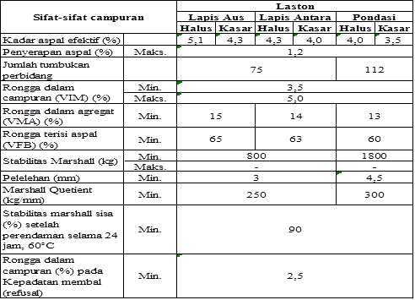 (Sumber: SpesifikasiiUmum BinaaMarga,22018)*

**Karakteristik Campuran Aspal**

Lapisan aspal yang berkualitas wajib penuhi 4 ketentuan ialah: stabilitas, keawetan, kelenturan serta kemampuan untuk menghentikan perpindahan. Apabila mengenakan gradasi yang digunakan rapat akan menciptakan kerapatan yang semakin sempurna, dapat diartikan memberikan stabilitas yang lebih besar, namun terdapat ruang berpori yang sempit sehingga menyebabkan kelenturan *(fleksibility)* dan tidak baik serta menyebabkan ekstra kerapatan dari repitisi bebannlaluulintasddan juga bitumen akan melunak akibat pengaruh cuaca maka dapat memberikan tahanan geser yang rendah. Kebalikannya apabila anda memakai gradasitterbuka *(open graded),* mendapatkan fleksibilitas yang tepat namun stabilitas yang jelek. Kandungan bitumen yang sangat sedikit akan menyebabkan minimnyaalapisanppengikat granular, terlebih jika kandungan kerapatan yang sanggup diresap bitumen besar. Maka dari itu menyebabkan lapisannpengikat biitumen cepat rontok serta kurang tahan lama. Kandungan bitumen semakin banyak

bakal menyebabkan kelunakan sempurna namun dapat menjadi menyimpang dari ketentuan sehingga kestabilan kurang serta tahan gesernya semakin rendah. Oleh karena itu perlu dihasilkan suatu struktur perkerasan yang bermutu tinggi yang meliputi gradasi agregat (dengan mencermati kualitasnya) serta kandungan aspal sehingga perlu dihasilkan suatu lapisan perkerasan yang penuhi persyaratan tentang stabilitas, keawetan, kelenturan serta kekuatan geser.

**Pengujian Bahan Aspal**

Aspal dapat juga dapat diartikan sebagai material bercorak gelap ataupun cokelat, dengan suhu kamar berupa keras hingga agak keras. apabila di didihkan hingga temperatur kamar bitumen akan menjadi meleleh sampai dapat menyelubungi elemen agregat selama masa persiapan betonnaspallataupun bisa masuk ke dalam rongga yang terdapat pada penyemburan pelapisan padaaperkerasannataupun pelaburan( Mujiarto, 2005).

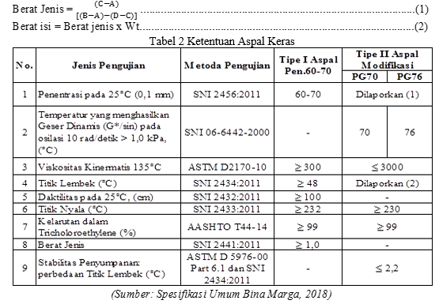

**PET (*Polyethylene Terepthalate*)**

PET *(Polyethylene Terepthalate)* ialah jenis tipe limbah yang senyawa organik tanahnya susah untuk terurai, sehingga menggambarkan beberapa pemicu kehancuran atau merusak faktor tanah, tetapi bisa jadi limbah botol plastik menggambarkan bahan yang fleksibel dan dapat digunakan sebagai pengganti perkerasan jalan aditif kombinasi. (Nurminah, M, 2009), menarangkan *Polyethylene Terepthalate* ialah film lembek, transparan serta fleksibel, memiliki kekuatan impact dan memberi pengaruh robek yang baik. Untuk pendidihan itu bakal terjadi kelembekan serta meleleh pada temperaturr110°C.

**Pengujian Agregat**

### **Agregat Kasar**

Pada bagian agregat kasar dipertahankan sebagai komponen gabungan pada ayakan No. 4 (4,75 mm) kemudian diuji dengan metode basah, serta harus bersih,ttahan lama, keras bahkan bebas dari debu dan bahan yang tidak diinginkan.

BJ Bulk= $\frac{Bĸ}{Bj-Ba}$.................................................................................................................(3)

BJ SSD = $\frac{Bj}{Bj-Ba}$.................................................................................................................(4)

BJ Semu = $\frac{Bĸ}{Bĸ-Ba}$..............................................................................................................(5)

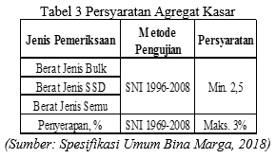

1. **AgregathHalus**

Agregathhalus didapatkan dari segala bahan, harus ada pasir maupun hasil ayakan batu pecah-pecah yang lolos dari saringan Nomor.44(4,75mm). Agregathhalus wajib mengenakan bahan yang kaku, bebas dari tanah liat, bersih maupun bahan yang tidak diinginkan. Batuupecah-pecah halus wajib di dapat daribbatuuyang penuhi spesifikasi.

### **BahanpPengisi((*filler*)**

Bahannpengisiibisa jadi berupa debu batu kapur *(limestone dust)* maupun debu kapur padam ataupun debu kapur magnesium maupun dolomit cocok dengan AASHTO M303- 89 ( 1989) ataupun semen ataupun abu terbang yang sumber nya disepakati oleh Pengawas Pekerjaan. Bahanppengisijjenisssemen cuma diijinkan sebagai gabungan bitumen panas dengannbahanppengikat tipe aspal keras Penetrasi 60/70.

1. **GradasiaAgregatgGabungan**

Gradasiaagregatggabungan buat gabungan beraspal, menandakan dalam persen dari berat agregat dan juga bahanppengisi wajib penuhi ketentuan. Rancangan dan Perumpamaan gabungan sebagai gradasiaagregat gabungan wajib memiliki jarak terhadap ketentuan yang disampaikan.

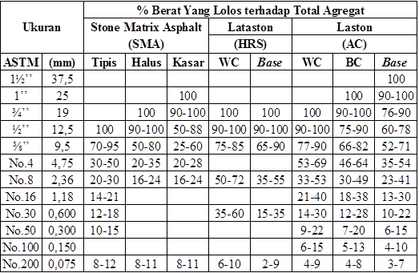

**Karakteristik Marshall**

Gradasiaagregatggabungan buat campuran beraspal, ditunjukkan dalam persen terhadap berataagregat maupun juga bahan pengisi harus memenuhi ketentuan. Rancangan dan Perbandingan gabungan untuk gradasiaagregatggabungan wajib memiliki jarak terhadap ketentuan yangddiberikan. Pengujian memakai perlengkapan Marshall dicoba cocok dengan spesifikasi BinaaMarga. Studi ini dimaksudkan buat mengidentifikasi ciri gabungan, menetukan ketahanan maupun stabilitas terhadap kelelehannplastis (*flow*) dari kombinasiaaspal. Hubungannantarakketahanann(stabilitas)ddanjjuga kelelehanpplastisitas ialah berbandingllurus, semakin tinggi stabilitas, semakin tinggi juga flow nya, dan sebaliknya. Apabila flow terus menjadi besar sehingga aspal terus menjadi mampu menahan beban.

VIM = 100 x $\frac{Gmm-Gmb}{Gmm}$..................................................................................................(6)

VMA = 100- $\frac{\left(100-\%Aspal\right)x Berat Isi}{BJ bulk Agregat campuran}$............................................................................(7)

VFB = $\frac{100 (VMA-VIM)}{VMA}$.........................................................................................................(8)

MQ = $\frac{stabilitas}{flow}$........................................................,........................................................(9)

### **Penentuan Kadar Aspal Optimum**

Penentuan kandungannaspalooptimum dicoba menggunakan metodesmerata-ratakan isi bitumen yang diberikan nilai stabilitassmaksimum, serta persyaratan campuran yang lain semacam VMA, VFA dan kelelehan (flow). Kandunganaaspalooptimum mampu didetetapkan dengan menggunakan tata cara bar-chart. Nilai kandungan aspalooptimum didetetapkan selaku nilaittengah dari rentanggisi bitumen maksimal dan minimal yang cocok dengan ketentuan.

**METODOLOGI PENELITIAN**

Riset Pengaruh Peningkatan limbah *Polyethylene Terephthalate* (PET) Terhadap KarakteristikmMarshallpPadacCampuranaAspal (AC-WC) ini dicoba di Laboratorium Transportasi dan Penginderaan Jauh Kampus Universitas Brawijaya Malang.Tata cara yang digunakan dalam studi Pengaruh Peningkatan Polimerr*Polyethylene Terephthalate* (PET)tTerhadapkKarakteristikmMarshallpPada Kombinasi Aspall(AC-WC) yakni modifikasi kandungan polimer *Polyethylene Terephthalate* (PET) 1%, 3%, 5% serta 7%.

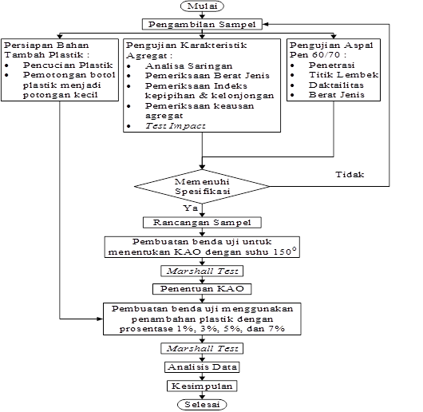



**PEMBAHASAN**

**Hasil Pengujian Aspal**

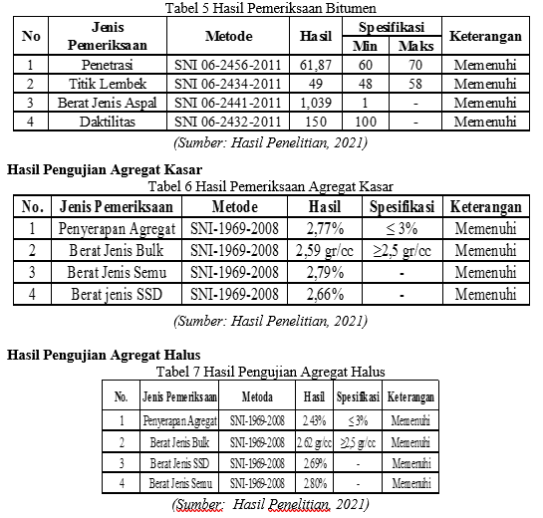

**Hasil Pengujian Analisa Saringan**

Tabel 8 Job Mix Formula

*(Sumber: Hasil Perhitungan, 2021)*

Gambar 2 Grafik Gradasi Pilihan

(Sumber: Hasil Perhitungan, 2021)

Berdasarkan perhitungan kombinasi agregat yang di dapat untuk masing-masing agregat ialah sebagai berikut:

Agregat Kasar (CA) : (100%-94%) + (94%-89%) + (89%-69%) = 31%

Agregat Halus (FA) : (69%-40%) + (40%-28%) + (28%-20%) + (20%-12%) +

(12%-8%) + (8%-4%) = 65%

Filler (FF) : 4%

CA = Kombinasi agregat lolos komulatif dan tertahan di ayakan No.4

FA = Kombinasi agregatllolos komulatif dan lolos ayakan No.8 sampai ayakan No.200

FF = Kombinasiaagregat yangllolos komulatif dan lolos ayakan No.200

Sesudah didapatkan persentase agregatkkasar, halus serta filler berikutnya ditentukan kandungan aspal tengah/ ideal dengan rumus dibawah ini:

Dimana:

Pb = Taksiran kandungan bitumen terhadap kombinasi, persentase berat terhadappcampuran

CA = Kombinasiaagregat lolos komulatif yang tertahan diatas ayakan No.8

FA = Kombinasi agregattlolos komulatif yang lolos ayakan No.8 sampai ayakan No.200

FF = Kombinasi agregat lolos komulatif yang lolos saringan No.200

K = Nilai k antaraa0,5 sampai 1

Diambil nilai K = 0,75 (Laston AC-WC)

Pb = 0,035 (31%) + 0,045 (65%) + 0,18 (4%) + 0,75

= 1,085% + 2,925% + 0,72% + 0,75

= 5,48% ≈ 5%

Sehingga bisa diambil kesimpulan, berlandaskan perhitungan diatas sehingga dalam memperoleh kadar aspal optimum, kandungan aspal divariasi sebagai berikut: 5%, 6% dan 7%. Perhitungan rancangan kombinasi benda uji marshall bisa dilihat pada contoh perhitungan % terhadap berat total kombinasi dengan kandungan aspal 5%, 6% serta 7% sebagai berikut:

Berat total agregat kasar = % agregat tertahan x berat total campuran

= 31% x 1200 = 372 gram

Berat total agregat halus = % agregat tertahan x berat total campuran

= 65% x 1200 = 780 gram

Berat total agregat *filler* = % agregat tertahan x berat total campuran

= 4 % x 1200 = 48 gram

### **Penentuan Nilai Kadar Aspal Optimum (KAO).**

Penentuan kadar aspal optimum (KAO) didetetapkan menggunakan teknikmmerata-ratakan kandunganaaspalyyang membagikansstabilitasyyang maksimal serta persyaratan kombinasi lainya semacam nilai VMA, VFA, VIM, Stabilitas serta Kelelehan *(flow).*



Gambar 3 Bar-Chart Penentuan Karakteristik Kadar Aspal Optimum

(Sumber: Hasil Perhitungan, 2021)

### **Perhitungan Campuran Laston AC-WC dengan Polimer PET *(Polyethylene Terepthalate)* Terhadap Campuran Aspal**

Berdasarkan Kadar Aspal Optimum (KAO) yang didapatkan maka untuk mendapatkan berat dari kadar botol plastik 1% yaitu:

Agregat kasar = 31 % x 1200 gram = 372 gram

Agregat halus = 65 % x 1200 gram = 780 gram

Filler = 4 % x 1200 gram = 48 gram

Berat PET = 1% x 77,64 gram = 0,78 gram

Berat aspal = 6,47% x 1200 gram – 0,78 gram = 76,86 gram

Total = 1277,64 gram

Tabel 9 Nilai pengunjian Marshall Campuran Laston AC-WC dengan Penambahan Polimer Polyethylene Terepthalate (PET) 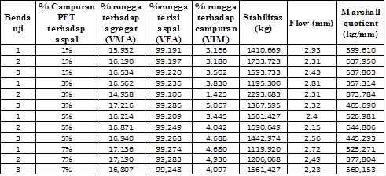

*(Sumber :Hasil Perhitungan, 2021)*

Tabel 10 perbedaan Sebelum dan Sudah Penambahan PET



*(Sumber :Hasil Perhitungan, 2021)*

**PENUTUP**

**Kesimpulan**

Dari hasil penelitian Pengaruh Bahan Tambahan PET (*PolyethylenetTerephthalate)* TerhadappKarakteristikk*Marshall*pPadaaAspallAC-WC yang dilakukan di Laboratorium Transportasi dan Penginderaan Jauh Kampus Universitas Brawijaya Malang, hingga dapat diambil kesimpulan sebagai berikut:

* + - 1. Nilai karakteristik Laston AC-WC di dapat melalui pengujian *Marshall* dan perhitungan. Dalam kadar aspal 5%, 6% dan 7% telah sesuai dan memenuhi spesifikasi bina marga 2018.
      2. Nilaikkadaraaspalooptimumm(KAO) pada studi ini yaitu 6,47%.
      3. Nilai *Marshall Quotient* untuk kombinasi Laston AC-WC dengan bahan tambah Polimer *Polyethylene Terepthalate* (PET) dengan kadar1%, 3%, 5% dan 7% adalah 525,121 kg/mm, 565,596 kg/mm, 539,026kg/mm dan 421,076 kg/mm. Dari hasil tersebut bisa diasumsikan bahwa nilai Marshall Quotient (MQ) mengalami penurunan dan kenaikan. Akan tetapi nilai MQ semua diatas batas minimal untuk nilai MQ yaitu 250 kg/mm.

## **Saran**

Setelah hasil dari penelitian diketahui, sehingga terdapat sebagian masukan yang dapat dicoba dari penulis ialah:

Untuk penelitian selanjutnya metode pencampuran polimer botol plastik dapat dilakukan dengan cara basah sebagai pembanding dengan cara pencampuran botol plastik menggunakan cara kering.

Kadar Polimer *Polyethylene Terephthalate* (PET) dapat ditambah lebih banyak supaya dapat membandingkan hasil nya dengan penelitian ini.

Perlu ada penelitian lebih lanjut penambahan *Polyethylene Terephthalate* (PET) pada kadar 1%, 3%, 5% dan 7% dengan penggunaan aspal jenis lainnya.

Pada studi ini mengenakan kombinasi perkerasan laston. Ada baiknya melaksanakan studi dengan kombinasi latasir, lataston dll.

Untuk peneliti selanjutnya agar melakukan pengujian durabilitas sehingga dapat mengetahui tingkat keawetan dengan menggunakan campuran PET.

Untuk peneliti selanjutnya agar melakukan variasi suhu.

**DAFTAR PUSTAKA**

[1] *Buku Petunjuk Praktikum Bahan Perkerasan Jalan. Laboratorium Transportasi & Penginderaan Jauh.* Jurusan Teknik Sipil Fakultas Teknik, Universitas Brawijaya.

[2] Direktorat Jendral Bina Marga. 2018. Spesifikasi Umum.

[3] RSNI M-01-2003. *Hasil Pengujian Kepadatan Mutlak Campuran Beraspal.* Standart Nasional Indonesia.

[4] Sukirman,dS. (2003). *Beton Aspal Campuran Panas.* Granit. Bandung. SNI 03-1968-1990. *Metode Pengujian Analisis Saringan Agregat Halus dan Kasar.* Badan Standarisasi Nasional.